**«Какой?»**

*Цель:* обогащать речи ребенка именами прилагательными.

*Ход игры:* взрослый предлагает ребенку дать как можно больше ответов на вопрос «Какой?»

- Мяч какой? – большой, маленький, круглый, резиновый, упругий, красный, кожаный.

- Снег какой? – белый, холодный, искристый, красивый, пушистый, лёгкий.

- Шкаф какой? Котёнок какой? Стол какой? И т.д.

**«Что могут делать…?»**

*Цель:* обогащать речь ребенка глаголами.

*Ход игры: в*зрослый предлагает ребенку дать как можно больше ответов на вопрос «Что может делать?»

- Что может делать собака? – лаять, ходить, бегать, кусаться, сторожить, охранять, кушать, рычать…

- Что может делать лягушка? Что могут делать руки? и т. д.

**«Слова наоборот»**

*Ход игры: п*опросите ребёнка подобрать антонимы к следующим словам: радость, утро, сел, храбрый, враг, стоять, тяжело, взял, мокро, чисто, глубокий, высокий, узкий, близко, назад, далеко и т. д.

- Лето – зима, твердый – мягкий, нашёл - потерял.

**«Потому что…»**

*Цель:* учить включать в речь союзов и предлогов с целью сделать речь плавной, логичной, цельной.

*Ход игры: в*зрослый предлагает ребенку рассуждая, ответить полным ответом на вопрос.

- Я мою руки потому, что.… Почему ты идёшь спать? и т. д.

**«Объясни»**

*Цель:* развивать речь детей, учить логично рассуждать.

*Ход игры:* взрослый даёт задание ребёнку: «Я сейчас произнесу предложение, а ты ответишь на мой вопрос».

- Собака идёт на кухню. Она выпивает молоко кошки. Кошка недовольна. Объясни, почему кошка недовольна?

**«Что бывает круглым?»**

*Цель:* расширение словаря детей за счёт прилагательных, развитие воображения, памяти.

*Ход игры: в*зрослый задаёт вопрос, ребёнок должен на него ответить.

-что бывает круглым? (мяч, шар, колесо, солнце, луна, вишня, яблоко…)  
-что бывает длинным? (дорога, река, верёвка, лента, шнур, нитка…)  
-что бывает высоким? (гора, дерево, скала, человек, столб, дом, шкаф…)  
-что бывает колючим? (ёж, роза, кактус, иголки, ёлка, проволока…)

**«Кто – откуда и куда?»**

*Ход игры:* идя по дороге домой, взрослый может задавать ребенку разные вопросы, используя в вопросах различные предлоги.   
- Откуда вышел мальчик? (мальчик вышел из дома)  
- Откуда выехала машина? (машина выехала из-за магазина)  
- Куда зашел мужчина? (мужчина зашел в подъезд)  
- Куда села синицу? (синица села на ветку)  
- Откуда слетел голубь? (голубь слетел с окна)

**«Поговорим»**

Возьмите два предмета, которые есть у вас под рукой. Это могут быть палочки, камушки, расческа и зеркальце, небольшие картинки – все что угодно. Если есть ручка или фломастер, нарисуйте на них глазки и ротик. Начните разговор между ними: *«Привет! Я расческа. Я живу вот в этой сумочке. А ты кто?»* и так далее. Побуждайте ребенка постепенно включаться в разговор от лица одного из персонажей.

**"Кто больше увидит"**

По очереди перечисляйте то, что видно из вашего окна. Описывайте все увиденное в деталях.

Например: "Я вижу дом. Возле дома стоит дерево. Оно высокое и толстое, у него много веток, а на ветках листочки". Если ребенку трудно описать предмет, помогите ему наводящими вопросами. "Ты увидел дом? Он низкий или высокий?". Игра способствует развитию активной речи, наблюдательности, пополнению словарного запаса.



**Буклет «Игры для развития связной речи детей 4-5 лет»**

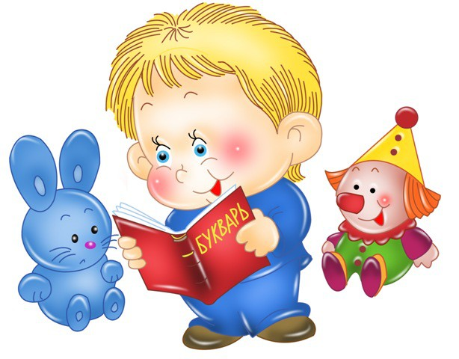

**2018**